附件5

选房交通指引和注意事项

**一、选房交通**

选房家庭可选择以下任意一种形式前往项目现场选房（宝泰雅苑安居型商品房营销中心，地址：龙华区民治梅龙路西侧（民治中学对面））：

（一）乘坐公交（请密切留意最新公交信息）

1、梅龙路公交总站/民治中学南站：b653路（梅龙路公交总站→大发埔村路口）、b830路（梅龙路公交总站→陶吓社区）、b917路（逆时针：梅龙路公交总站→梅龙路公交总站）、m533路（大发埔村路口→梅龙路公交总站）

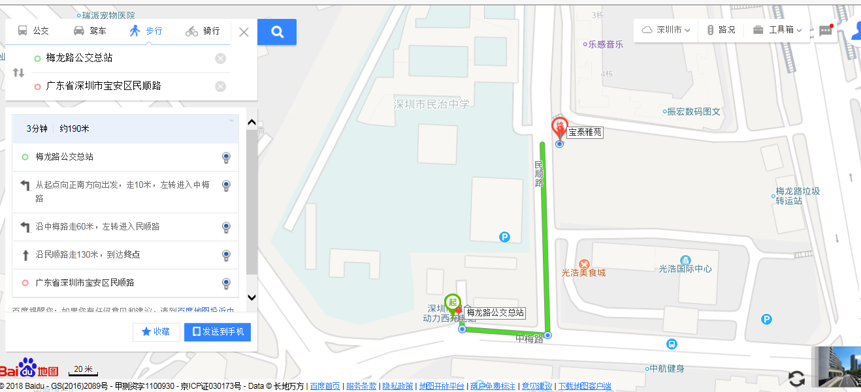

2、世纪春城：b656路（简上村公交站→民乐地铁站）、b690路（上塘地铁站→华南物流）、b730路（富士康西二门→深圳北站枢纽公交场站）、b831路（中海锦城花园公交总站→中海锦城花园公交总站）、e29路（机场新航站楼→坂田象角塘总站）、k384路（大浪三联总站→港大医院总站）、m202路、m222路、m223路、m341路、m354路、m360路、m393路、m401路、m462路、m477路、m504路、m537路、高峰专线12路、高峰专线92路、旅游7线。

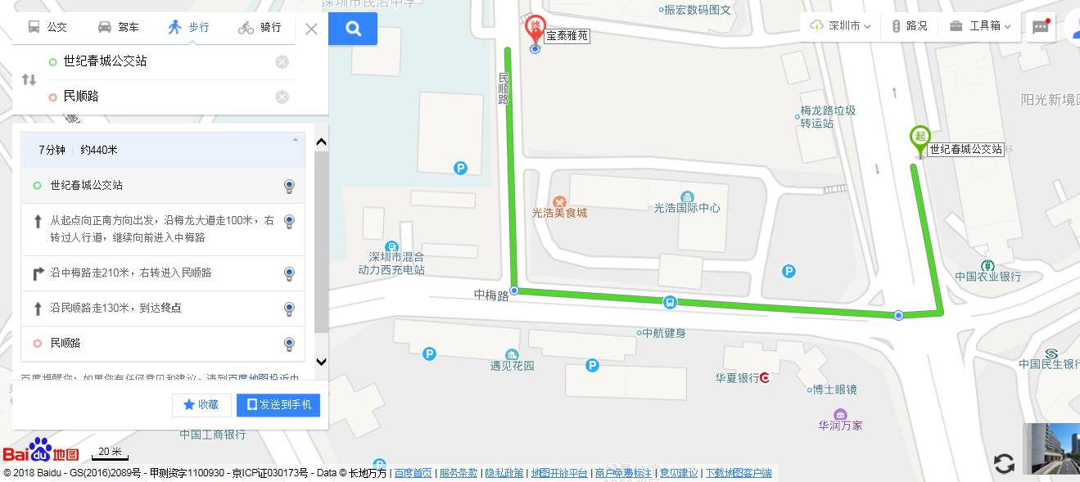

3、金地梅陇镇：b656路、b690路、b730路、b831路、k384路、m202路、m222路、m223路、m341路、m354路、m360路、m393路、m401路、m462路、m477路、m504路、m537路、高峰专线12路、高峰专线14路、旅游7线

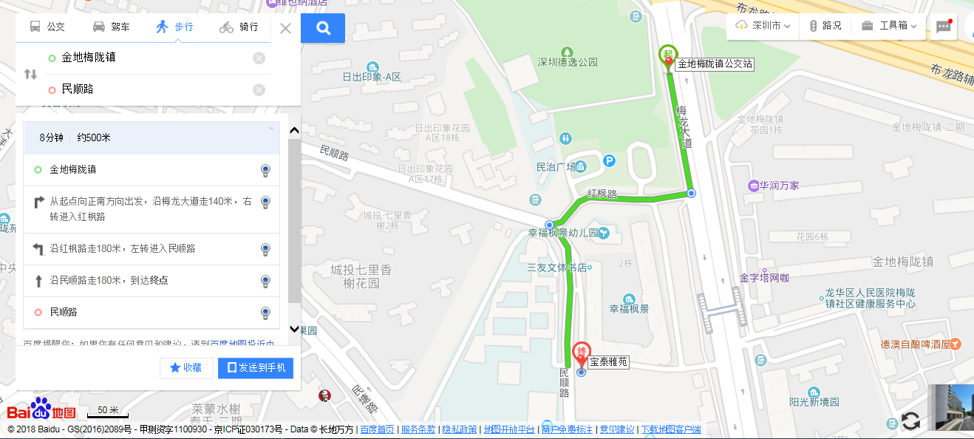

（二）自驾车（注：现场不提供停车位，建议公交出行）

1.从罗湖出发：深南东路—红岭中路—笋岗西路—皇岗路—皇岗北路—梅观路—梅龙大道—中梅路—民顺路（安居型商品房营销中心）

2.从福田出发：深南大道—香蜜湖路—福龙路—龙华人民路—民顺路（安居型商品房营销中心）

3.从南山出发：滨海大道辅路—沙河西路—南坪快速—福龙路—龙华人民路—民顺路（安居型商品房营销中心）

4.从宝安出发：宝安大道—创业二路—留仙大道—民塘路—中梅路—民顺路（安居型商品房营销中心）

5.从龙岗出发：龙翔大道—水官高速—布龙路—民治大道—民安路—中梅路—民顺路（安居型商品房营销中心）

**二、交通区位图**

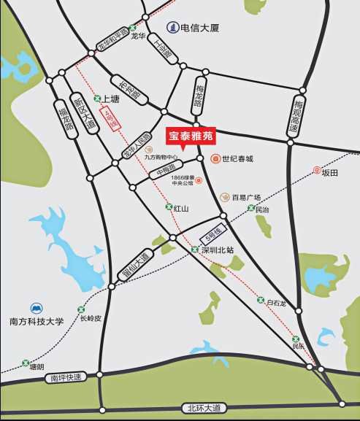

**三、联系方式**

宝泰雅苑项目安居型商品房选房咨询电话：(0755)- 83322828（工作时间：选房期间每天上午9:00至下午18:00）

深圳市德欣房地产开发有限公司 2018年月日